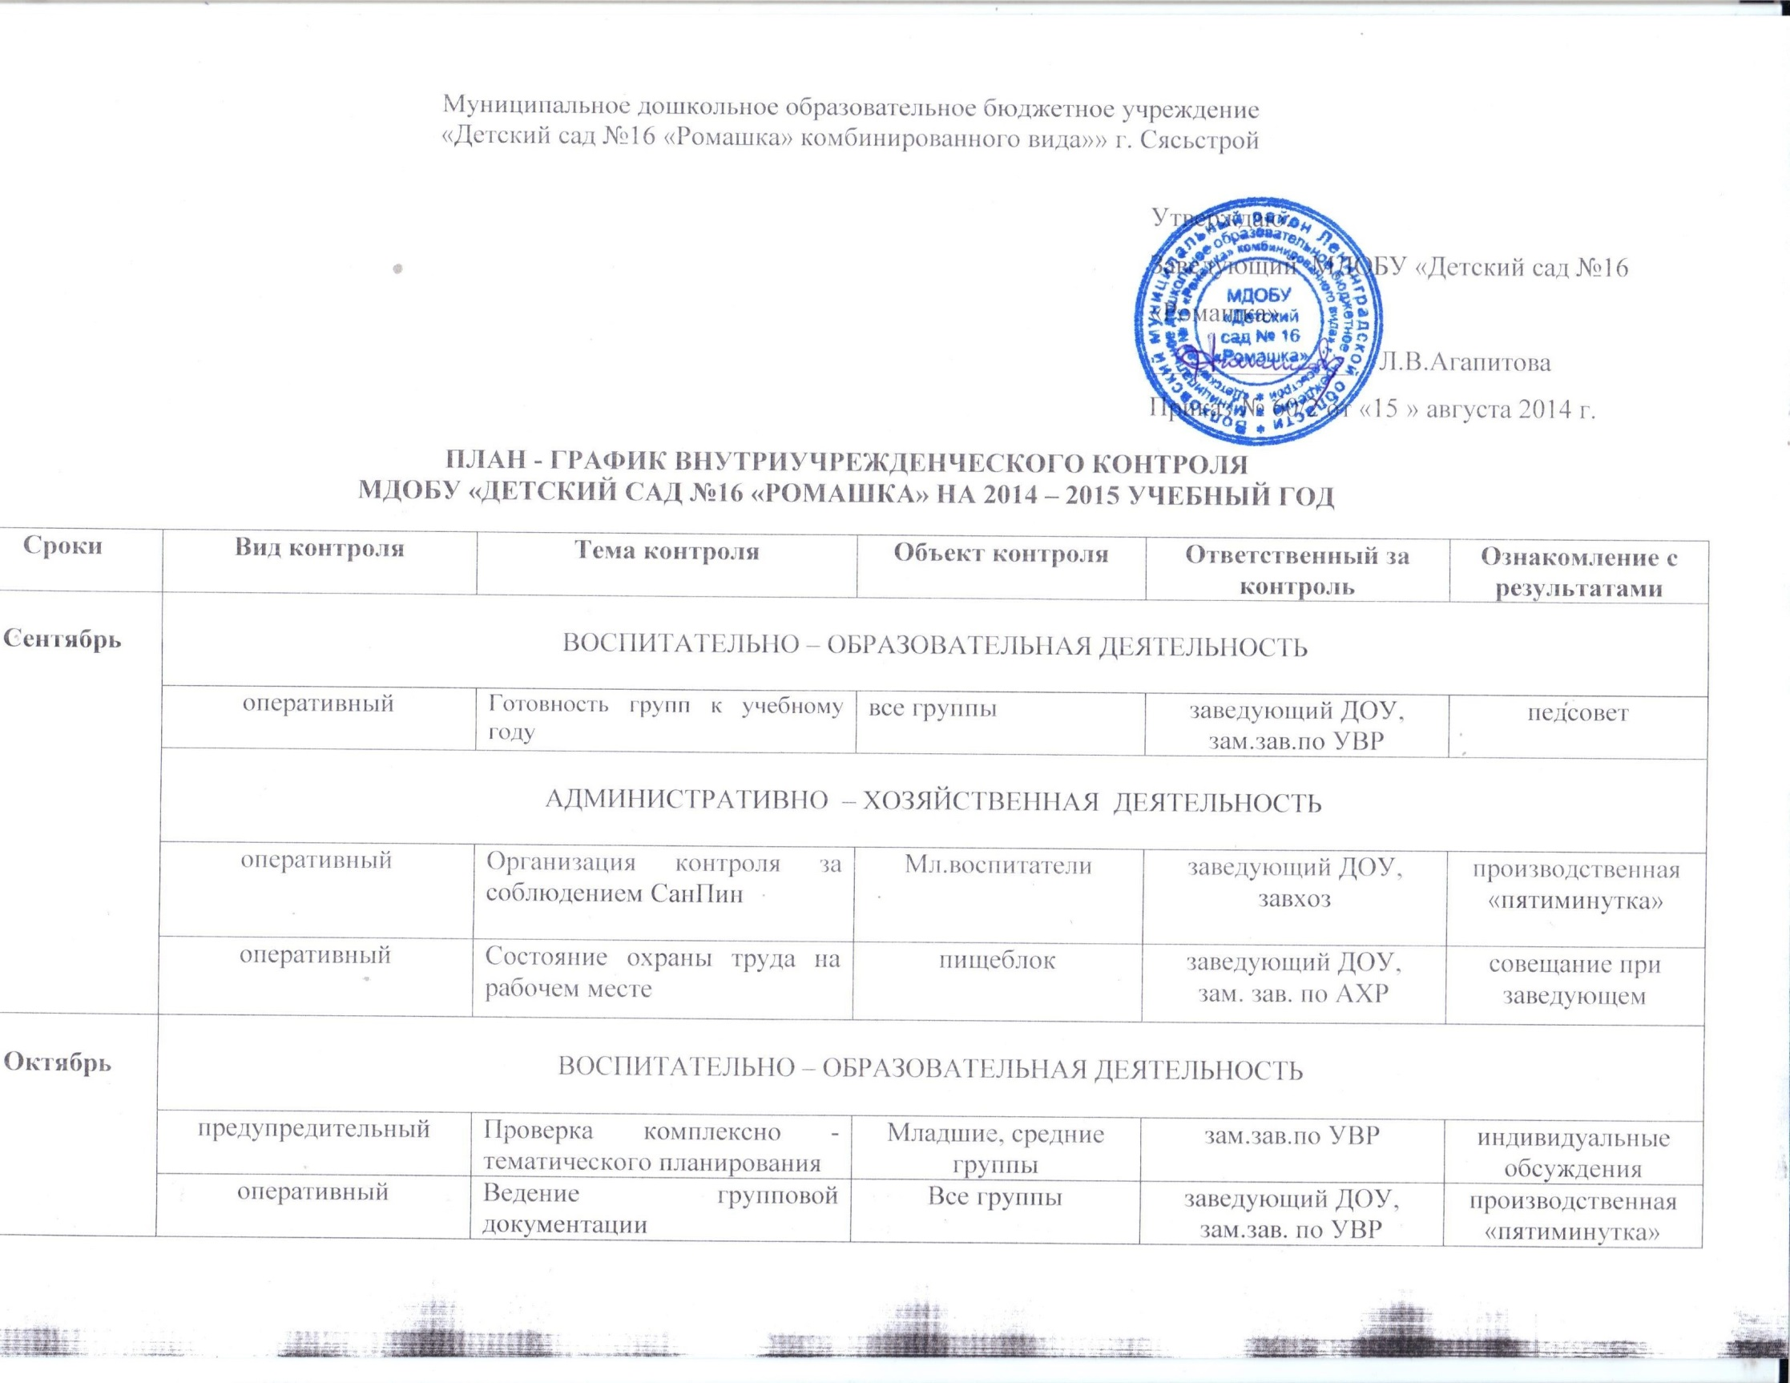
 | АДМИНИСТРАТИВНО – ХОЗЯЙСТВЕННАЯ ДЕЯТЕЛЬНОСТЬ
 | оперативный | Контроль соблюдением охраны труда в прачечной | машинист по стирке белья | зам. зав. по АХР | производственная «пятиминутка»
 | оперативный | Соблюдение правил внутреннего трудового распорядка ДОУ |  | заведующий ДОУ,  зам. зав. по АХР | совещание при заведующем
Ноябрь | ВОСПИТАТЕЛЬНО – ОБРАЗОВАТЕЛЬНАЯ ДЕЯТЕЛЬНОСТЬ
 | тематический | Определение эффективности воспитательно – образовательной работы в ДОУ по реализации ОО «Безопасность» | все группы | заведующий ДОУ,  зам.зав. по УВР | педсовет
 | оперативный | Планирование и проведение мероприятий по ОО «Безопасность» | все группы | зам.зав. по УВР | производственная «пятиминутка»
 | АДМИНИСТРАТИВНО – ХОЗЯЙСТВЕННАЯ ДЕЯТЕЛЬНОСТЬ
 | оперативный | Соответствие структуры и содержания официального сайта ДОУ в сети «Интернет» | зам. зав. по УВР | заведующий ДОУ | совещание при заведующем
Декабрь | ВОСПИТАТЕЛЬНО – ОБРАЗОВАТЕЛЬНАЯ ДЕЯТЕЛЬНОСТЬ
 | оперативный | Выполнение инструкций по охране жизни и здоровья детей | все группы | заведующий ДОУ, зам.зав.по УВР | совещание при заведующем
 | предупредительный | Проверка комплексно - тематического планирования | старшие, подготовительные к школе группы | зам.зав.по УВР | индивидуальные  обсуждения
 | АДМИНИСТРАТИВНО – ХОЗЯЙСТВЕННАЯ ДЕЯТЕЛЬНОСТЬ
 | оперативный | Санитарно – гигиеническое состояние в группах | мл.воспитатели | заведующий ДОУ,  завхоз | совещание при заведующем
Январь | ВОСПИТАТЕЛЬНО – ОБРАЗОВАТЕЛЬНАЯ ДЕЯТЕЛЬНОСТЬ
 | оперативный | Двигательный режим в течение дня | все группы | заведующий ДОУ, зам.зав.по УВР | производственная «пятиминутка»
 | АДМИНИСТРАТИВНО – ХОЗЯЙСТВЕННАЯ ДЕЯТЕЛЬНОСТЬ
 | текущий | Соблюдение сан. эпид. режима | младшие воспитатели | заведующий ДОУ,  завхоз | производственная «пятиминутка»
Февраль | ВОСПИТАТЕЛЬНО – ОБРАЗОВАТЕЛЬНАЯ ДЕЯТЕЛЬНОСТЬ
 | оперативный | Проведение родительских собраний во всех возрастных группах | все группы | зам.зав.по УВР | производственная «пятиминутка»
 | оперативный | Проведение оздоровительных мероприятий в режиме дня, организация утренней гимнастики | все группы | зам.зав.по УВР | индивидуальные  обсуждения
 | АДМИНИСТРАТИВНО – ХОЗЯЙСТВЕННАЯ ДЕЯТЕЛЬНОСТЬ
 | оперативный | Соответствие структуры и содержания официального сайта ДОУ в сети «Интернет» | зам. зав. по УВР | заведующий ДОУ | совещание при заведующем
Март | ВОСПИТАТЕЛЬНО – ОБРАЗОВАТЕЛЬНАЯ ДЕЯТЕЛЬНОСТЬ
 | оперативный | Профилактика травматизма | все группы | заведующий ДОУ,  зам.зав.по УВР | совещание при заведующем
 | оперативный | Сменность материала в родительском уголке | все группы | заведующий ДОУ,  зам.зав.по УВР | производственная «пятиминутка»
 | АДМИНИСТРАТИВНО – ХОЗЯЙСТВЕННАЯ ДЕЯТЕЛЬНОСТЬ
 | оперативный | Ведение документации по ОТ |  | заведующий ДОУ,  завхоз | производственная «пятиминутка»
 | оперативный | Санитарно – гигиеническое состояние в группах | Мл.воспитатели | заведующий ДОУ,  завхоз | производственная «пятиминутка»
 | оперативный | Регистрация инструктажа по технике безопасности работников ДОУ |  | заведующий ДОУ,  завхоз | совещание при заведующем
Апрель | ВОСПИТАТЕЛЬНО – ОБРАЗОВАТЕЛЬНАЯ ДЕЯТЕЛЬНОСТЬ
 | текущий | Организация работы с родителями | все группы | заведующий ДОУ,  зам.зав. по УВР | производственная «пятиминутка»
 | тематический | Создание в группах условий для внедрения ФГОС | все группы | заведующий ДОУ,  зам.зав.по УВР | педсовет
 | оперативный | Планирование индивидуальной работы с детьми | все группы | заведующий ДОУ,  зам.зав.по УВР | производственная «пятиминутка»
 | АДМИНИСТРАТИВНО – ХОЗЯЙСТВЕННАЯ ДЕЯТЕЛЬНОСТЬ
 | оперативный | Санитарный режим в соответствии с СанПин | машинист по стирке белья | заведующий ДОУ,  завхоз | производственная «пятиминутка»
 | оперативный | Своевременная выдача продуктов питания | Повара | заведующий ДОУ,  завхоз | производственная «пятиминутка»
Май | ВОСПИТАТЕЛЬНО – ОБРАЗОВАТЕЛЬНАЯ ДЕЯТЕЛЬНОСТЬ
 | текущий | Анализ воспитательно – образовательной работы | все группы | заведующий ДОУ,  зам.зав.по УВР | производственная «пятиминутка»
 | оперативный | Организация коррекционного процесса | учителя - логопеды | заведующий ДОУ,  зам.зав. по УВР | производственная «пятиминутка»
 | АДМИНИСТРАТИВНО – ХОЗЯЙСТВЕННАЯ ДЕЯТЕЛЬНОСТЬ
 | оперативный | Соблюдение правил внутреннего распорядка |  | заведующий ДОУ,  завхоз | совещание при заведующем
 | оперативный | Санитарно – гигиеническое состояние буфетных в группах | младшие воспитатели | заведующий ДОУ,  завхоз | производственная «пятиминутка»
 | оперативный | Соблюдение ППБ и ОТ | машинист по стирке белья | заведующий ДОУ,  завхоз | производственная «пятиминутка»
Июнь | ВОСПИТАТЕЛЬНО – ОБРАЗОВАТЕЛЬНАЯ ДЕЯТЕЛЬНОСТЬ
 | предупредительный | Профилактика травматизма  на прогулке | все группы | заведующий ДОУ,  зам.зав. по УВР | производственная «пятиминутка»
 | оперативный | Организация питания детей | все группы, работники пищеблока | заведующий ДОУ,  зам.зав.по УВР,завхоз | совещание при заведующем
 | текущий | Организация и проведение развлечений | музыкальный руководитель, педагоги | Зам.зав.по УВР | индивидуальные беседы
 | АДМИНИСТРАТИВНО – ХОЗЯЙСТВЕННАЯ ДЕЯТЕЛЬНОСТЬ
 | оперативный | Охрана труда, ТБ и ППБ | завхоз | заведующий ДОУ | совещание при заведующем
 | оперативный | Соответствие структуры и содержания официального сайта ДОУ в сети «Интернет» | зам. зав. по УВР | заведующий ДОУ | совещание при заведующем
Июль | ВОСПИТАТЕЛЬНО – ОБРАЗОВАТЕЛЬНАЯ ДЕЯТЕЛЬНОСТЬ
 | оперативный | Организация и проведение прогулок | все группы | заведующий ДОУ,  ст. воспитатель | индивидуальные беседы
 | оперативный | Организация закаливающих процедур с детьми | все группы | заведующий ДОУ,  зам.зав.по УВР | производственная «пятиминутка»
 | АДМИНИСТРАТИВНО – ХОЗЯЙСТВЕННАЯ ДЕЯТЕЛЬНОСТЬ
 | оперативный | Своевременная выдача продуктов питания | работники пищеблока | заведующий ДОУ,  завхоз | производственная «пятиминутка»
 | текущий | Соблюдение сан. эпид. режима | младшие воспитатели | заведующий ДОУ,  завхоз | производственная «пятиминутка»
 | текущий | Соблюдение графика по смене постельного белья | машинист по стирке белья | заведующий ДОУ,  завхоз | производственная «пятиминутка»
Август | ВОСПИТАТЕЛЬНО – ОБРАЗОВАТЕЛЬНАЯ ДЕЯТЕЛЬНОСТЬ
 | оперативный | Организация питания детей | все группы, работники пищеблока | заведующий ДОУ,  зам.зав.по УВР | совещание при заведующем
 | АДМИНИСТРАТИВНО – ХОЗЯЙСТВЕННАЯ ДЕЯТЕЛЬНОСТЬ
 | оперативный | Маркировка постельного белья | все группы | заведующий ДОУ,  завхоз | производственная «пятиминутка»
 | оперативный | Хранение и реализация продуктов питания | кладовщик | заведующий ДОУ,  завхоз | совещание при заведующем
 | оперативный | Соблюдение правил внутреннего распорядка |  | заведующий ДОУ | совещание при заведующем

